Projekt „Študent dopravy v praxi“
v rámci projektu Erasmus+, Kľúčová akcia 1: Vzdelávacia mobilita jednotlivcov

DENNÍK ZAHRANIČNEJ STÁŽE
Česká republika – Olomouc
05. 06. 2022 – 18. 06. 2022

Meno a priezvisko účastníka: Peter Sagan
Študijný odbor: 3760 M prevádzka a ekonomika dopravy

Stredná odborná škola dopravná, Rosinská cesta 2, 010 08 Žilina

Identifikačné údaje o hostiteľskej organizácii
Obchodné meno | Fee Transport s.r.o.
Sídlo | Krapkova 1159/3, Nová Ulice, 779 00 Olomouc
Mentor zahraničnej stáže | Daniel Trávniček
Kontaktné údaje (tel., e-mail) | +420 730 891 906

Pokyny pre prácu s denníkom:
- Zaznamenávajte údaje pravidelne každý deň.
- Zápis je potrebné predložiť sprevádzajúcej osobe najneskôr v nasledujúci deň.

1. deň 05. 06. 2022
Zrealizované činnosti a aktivity v rámci odbornej praxe:
Sobota – voľný deň

Voľnočasové aktivity:
Najprv sme sa stretli na autobusovej stanici v Žiline, kde som sa rozlúčil s rodičmi a prišiel pre nás mikrobus. Celú cestu sme si púšťali pesničky alebo pozerali film.
Po príchode do Olomouca sme sa vybalili a stretli sme sa so zástupkyňou Agamosu, ktorá nám dala papiere a pokyny na ďalší deň.
Išli sme si vybaviť preukážky na železničnú stanicu a potom som išiel so spolužiakmi najesť sa a dať si kofolu. Po tejto aktivite sme išli späť do hotela, kde sme išli do susednej izby pozrieť kamarátov. O 19:00 sme išli na večeru, ktorá bola dobrá.

Klady: pekné počasie, príjemný personál, super ubytovanie
Zápory: teplo, slabá wifi
Dojmy: Pocity boli najprv zmiešané, vo výsledku boli v pohode.

2. deň 06.06.2022
Zrealizované činnosti a aktivity v rámci odbornej praxe:
V rámci odbornej praxe som sa mal dostaviť na adresu firmy Fee Transport s.r.o. na 8. hodinu rannú. Po príchode ma privítal zástupca riaditeľa Švarc a predstavil ma zamestnancom firmy, ktorí po celú dobu nosili úsmev na tvári. Na starosť si ma zobrali dvaja zamestnanci, ktorí mi po celú dobu ochotne pomáhali s riešením mojich úloh. Zvyčajne som robil hlavne dopyty, kedy som počítal ložný výkon a koľko daná preprava zhruba stojí. Okolo 12tej som išiel na obed.
Voľnočasové aktivity:
Po odbornej praxi sme išli do hotela, kde sme si chvíľu oddýchli a naše nohy smerovali na Horné námestie, kde sme sa fotili pri Stĺpe svätej trojice a ľudový básnik nám zarecitoval básničku o rozpade ČSR. Ďalej sme išli do hotela, odkiaľ sme po večeri išli cvičiť do miestneho fitness centra INFITNESS. Po cvičení sme išli na autobus a o 21:20 sme prišli do hotela, kde sme si pozreli seriál a išli sme spať.

Klady: Horné námestie je plné krásnych pamiatok tak som bol spokojný.
Zápory: veľký chaos so spojmi a preplnené fitness centrum
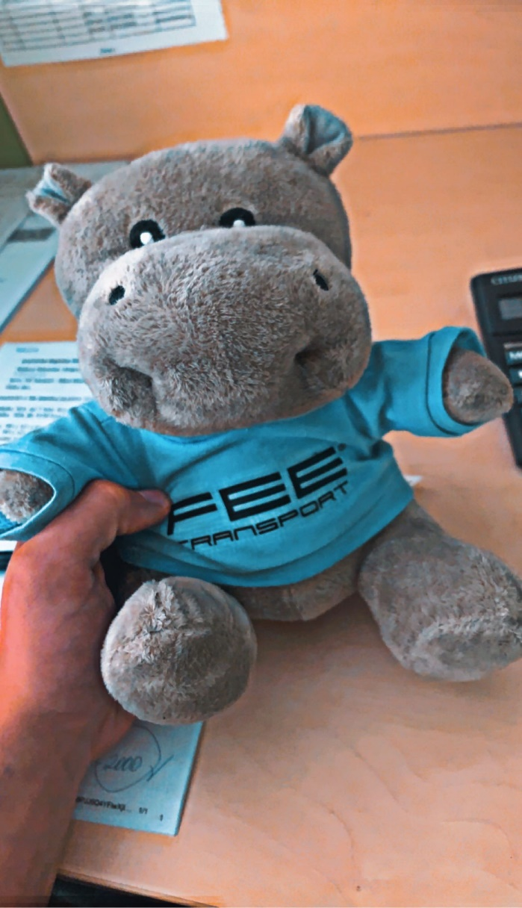
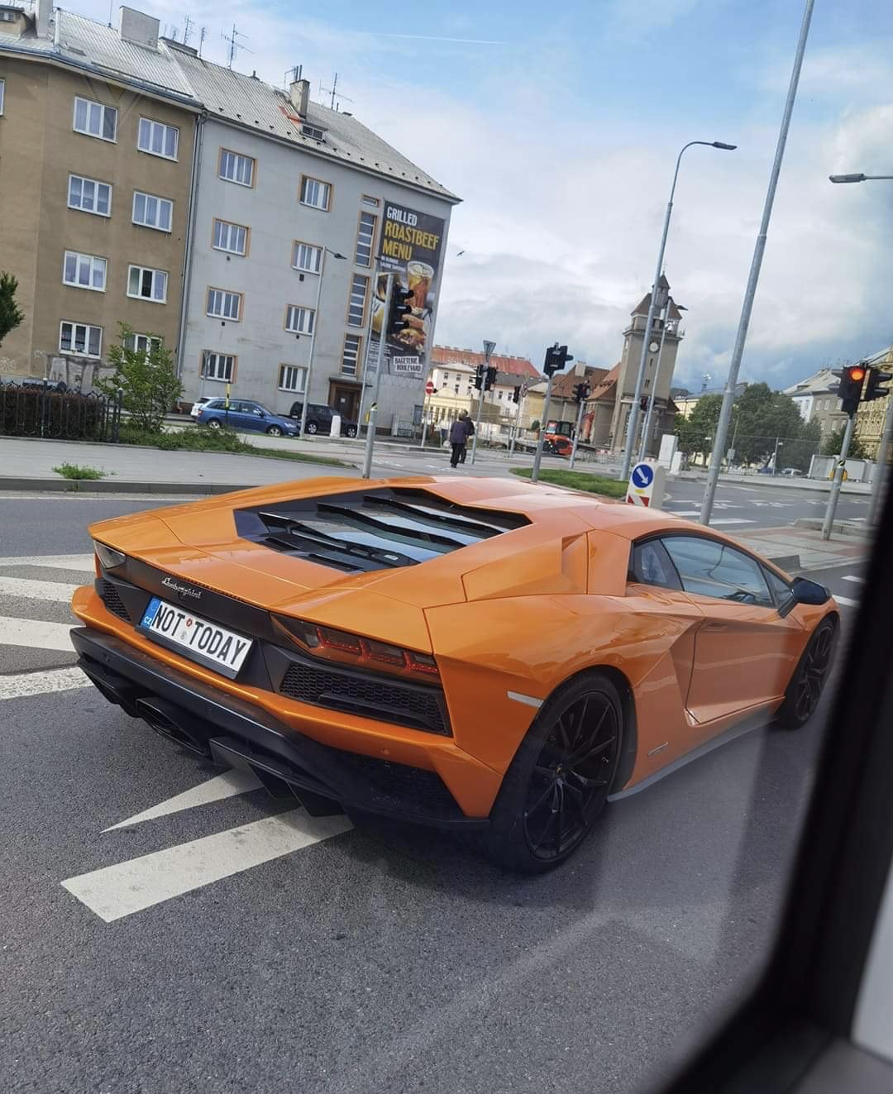
Dojmy: celkové dojmy mám pozitívne

3. deň 07.06.2022
Zrealizované činnosti a aktivity v rámci odbornej praxe:
Po príchode do firmy som behom pár minút obdržal ďalšie dopyty, tentokrát z Nemecka, kde som riešil ložné metre a cenu.

Voľnočasové aktivity:
Po príchode z odbornej praxe som išiel do hotela, ale tentokrát som sa prešiel po miestnom námestí. Chvíľku to síce trvalo, ale videl som miestne pamiatky. Po príchode do hotela sme ešte písali písomnú prácu z občianskej náuky a po jej absolvovaní sme išli hneď cvičiť do spomínaného centra. Vrátili sme sa trošku zmoknutí a išli sme pomaly na večeru.

Klady: Dobrá večera
Zápory: Zmeškali sme autobus a zmokli sme
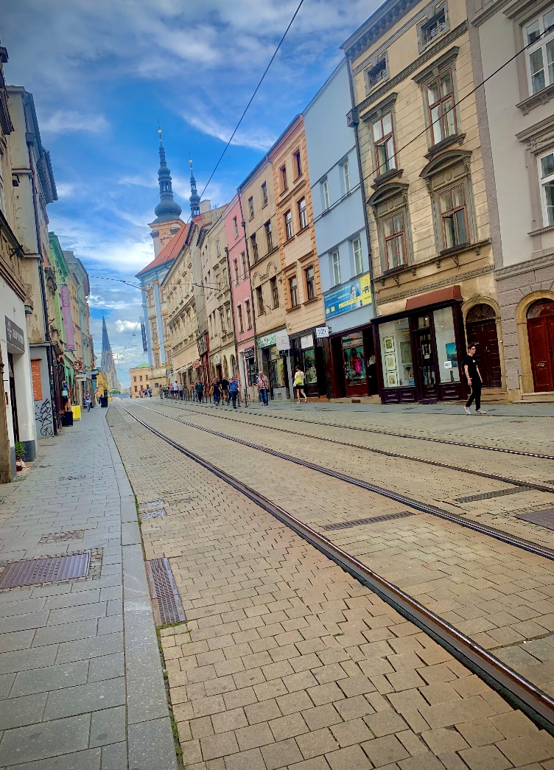
Dojmy: príjemné

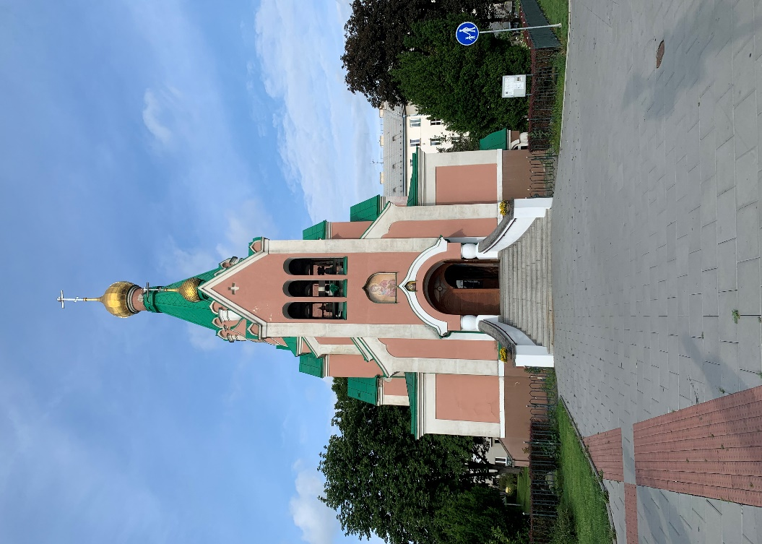

4.deň 08.06.2022

Zrealizované činnosti a aktivity v rámci odbornej praxe:
Do firmy som klasicky prišiel na 8:00 ráno a vrhol som sa na počítanie dopytových objednávok, ktoré som robil celý deň. Potom som išiel na rýchly obed a po návrate som triedil papiere podľa čísel objednávok.

Voľnočasové aktivity:
Po práci som išiel do fitness centra a po návrate som sa stihol osprchovať a vyrazili sme pozrieť výstavu ruží do miestneho parku Rozária, kde boli ruže z celého sveta ako Nemecko, Japonsko, USA alebo Veľká Británia. Po návrate do hotela sme si išli zahrať basketbal a zvyšok večera sme trávili v izbách.
Klady: Výstava ruží bola vcelku zaujímavá a nachádzala sa v príjemnom prostredí.
Zápory: Prakticky som sa celý deň nezastavil a bol som na nohách, čo ma dosť unavilo.
Dojmy: pozitívne, až na tú únavu.

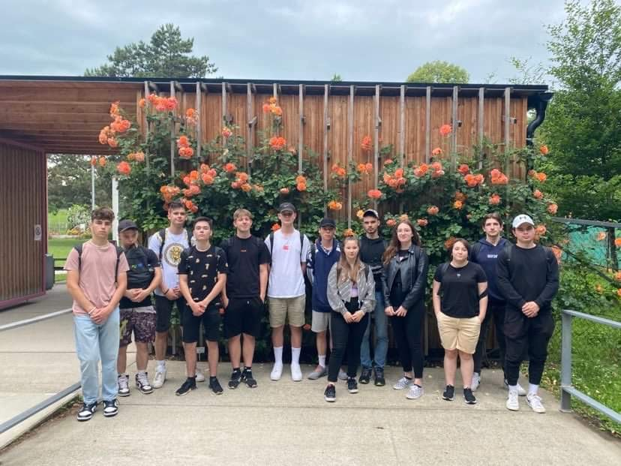

5. deň 09.06.2022

Zrealizované činnosti a aktivity v rámci odbornej praxe:
Ráno som prišiel do firmy o 8:00 a začal som pomaly vyplňovať objednávku a ku tomu som začal triediť podľa čísel potrebné objednávky. Z práce som išiel hneď do hotela, pretože sme išli do ZOO Olomouc.

Voľnočasové aktivity:
Ako som spomínal sme išli do ZOO, kde sme sa vyfotili a mali sme rozchod. Bolo to super, ale keďže tam prebiehala rekonštrukcia, tak niektoré zvieratá sme nevideli a tiež hlavne z dôvodu, že väčšina zvierat spala a nemala veľmi náladu sa predvádzať, až na opice, tie sa predvádzali až až :D. Išli sme si po preskúmaní ZOO sadnúť na kofolu pri vyhliadke, na ktorú sme následne aj vyliezli. Po ZOO sme išli do hotela a po večeri sme išli ešte cvičiť, lebo to nemôže chýbať.
Klady: Zoo bola veľmi pekná a potešili ma hlavne opice a lev.
Zápory: Jaguár americký spal.
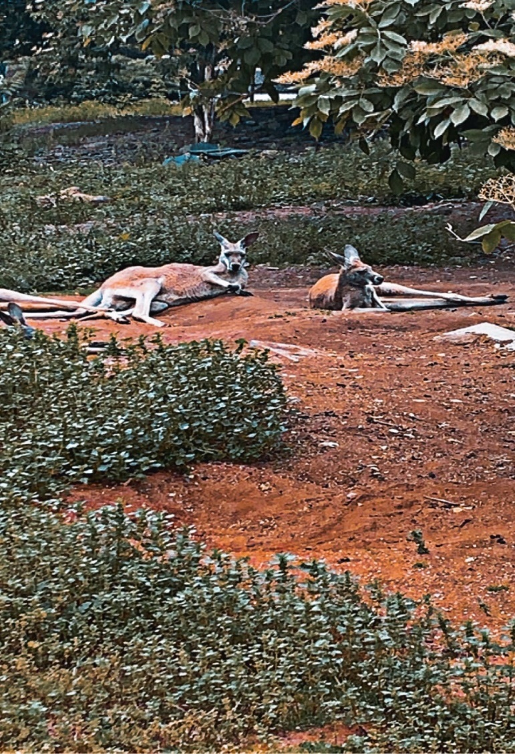
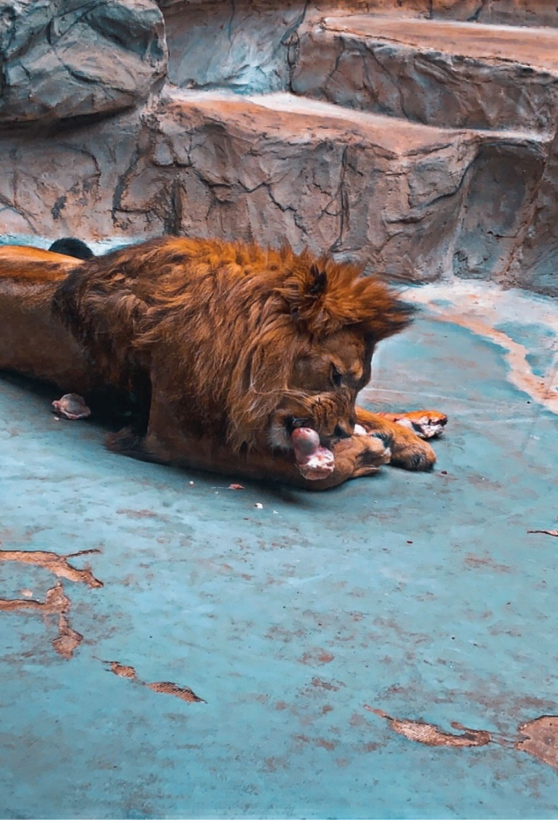
Dojmy: veľmi pekný zážitok.

6. deň 10.06.2022
Zrealizované činnosti a aktivity v rámci odbornej praxe:
Dnes, ako je už zvykom, som prišiel do firmy o 8:00 ráno a začal som počítať ložné výkony, ktoré sa vyskytovali v objednávkach. Prišiel za mnou zamestnanec, či by som mu mohol potriediť papiere, takže som neváhal a samozrejme som mu s tým pomohol a o cca hodinu som to mal hotové.

Voľnočasové aktivity:
Po práci som dorazil do hotela a keďže som bol dosť unavený, tak som si pospal cca hodinu, trošku dobiť baterky. Po zobudení sme išli do miestneho obchodného centra Šantovka, kde sme išli všetci spoločne na bowling. Hral som to celkom asi 2-krát v živote, ale išlo mi to celkom dobre. Po bowlingu sme sa išli ešte najesť a išli sme do hotela. Po rýchlej večeri sme išli cvičiť a po návrate sme boli tak unavení, že naše kroky smerovali rovno do našich snov.
Klady: Bowling je super rekreačný šport
Zápory: Žiadne.
Dojmy: Príjemne strávenie času pri bowlingu.
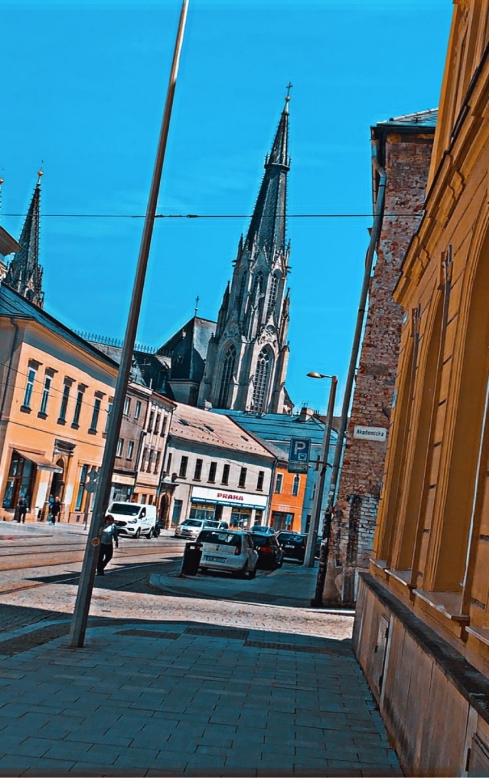
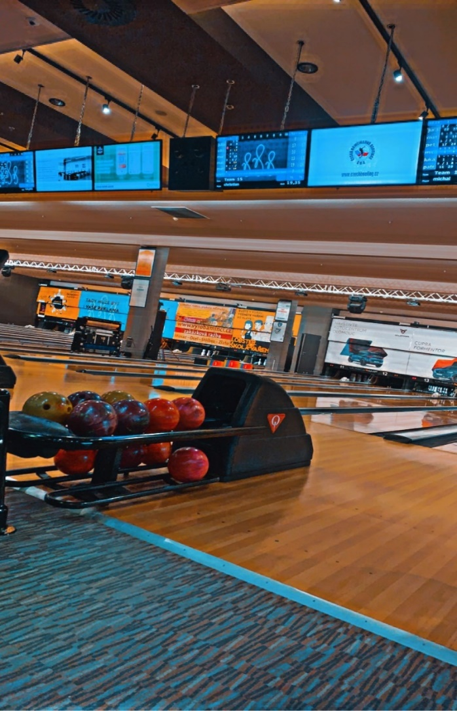

7. deň 11.06.2022

Zrealizované činnosti a aktivity v rámci odbornej praxe:
Dnes som do práce nešiel lebo cez víkend nechodíme do práce takže sme sa aspoň mohli dobre vyspať.

Voľnočasové aktivity:
Po raňajkách sme vyrazili na vlakovú stanicu a odtiaľ sme vyrazili do Teplic nad Bečvou. Po príchode sme hneď vyrazili na Hranickú propast, aj keď sme trošku po ceste fňukali, ako sa nám nechce, tak vo výsledku to naozaj stálo za to a vidieť niečo také na vlastné oči je vcelku pekný pohľad. Podotýkam, že to je najväčšia priepasť na svete aj keď som to zo začiatku naším paniam učiteľkám neveril :D. Po tomto výstupe sme išli do Zbrašovskej aragonitovej jaskyne, ktorá je výnimočná tým, že jaskýň takéhoto typu je na svete málo - iba 3. Po príchode z tohto výletu sme išli do hotela, kde sme si objednali jesť.
Klady: Super výlet a možnosť vidieť takéto svetové unikáty.
Zápory: Žiadne
Dojmy: Krásne prostredie a príjemná atmosféra

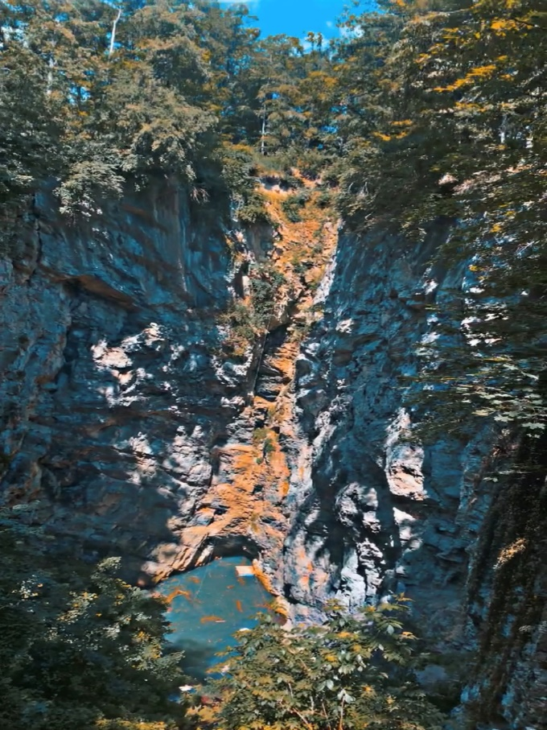
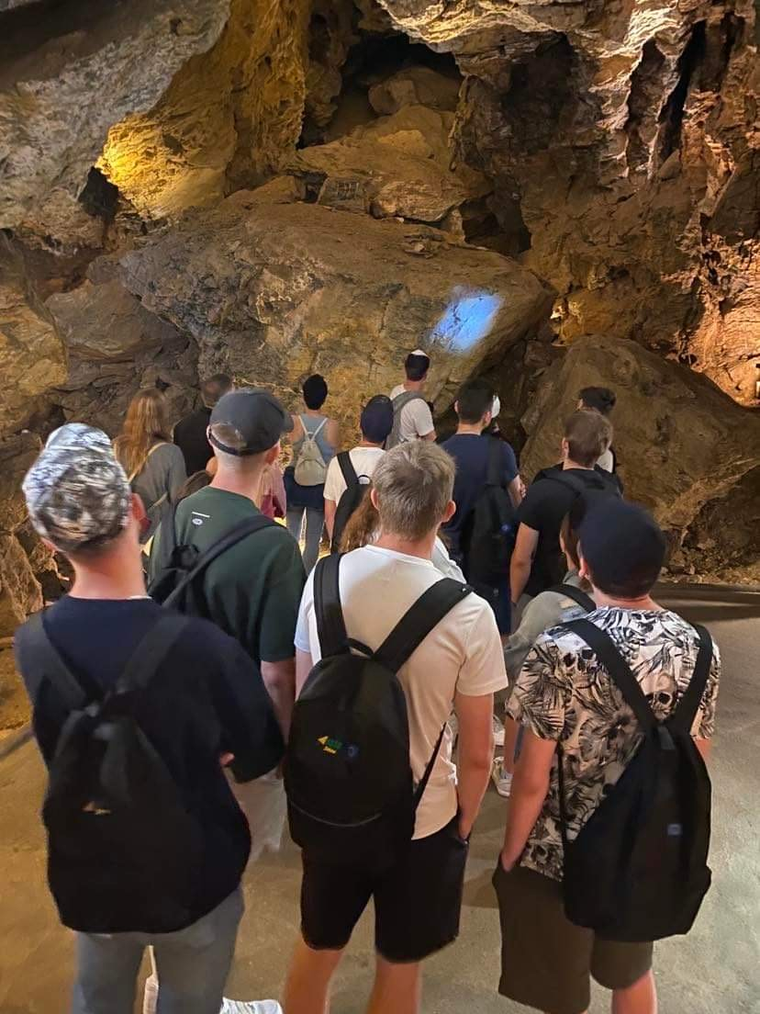

8. deň 12.06.2022
Zrealizované činnosti a aktivity v rámci odbornej praxe:
Dnes, keďže bola nedeľa, tak som opäť nešiel do práce, takže som sa vyspal do príjemných 9:30 ráno.

Voľnočasové aktivity:
Na pláne sme mali výlet na Hrad Šternberk, kde sme išli o 11:11 autobusom. Cesta ubehla veľmi rýchlo a ani sme sa nenazdali a stáli sme rovno pod hradom. Išli sme ešte pozrieť Kostol Zvestovania Panny Márie, ktorý bol dosť pekný. Pomaly sme sa presunuli na hrad Šternberk, kde nás sprievodca previedol po celom hrade. Videli sme rôzne obrazy od rôznych umelcov, ktorí pochádzali napríklad z Holandska. Celý hrad bol veľmi pekný a v jedálni sa s nami náš sprievodca rozlúčil a vonku nás čakala mini výstava sôch. Potom sme išli pešo na vlakovú stanicu Šternberk a vlakom sme sa dopravili až do stanice Olomouc. Odtiaľ sme išli do hotela a ku večeru som si ešte išiel so spolužiakmi zahrať basketbal.
Klady: Krásny hrad príjemne počasie a spoločne strávený čas.
Zápory: Žiadne.
Dojmy: Z celého dňa som mal dojmy veľmi dobré.
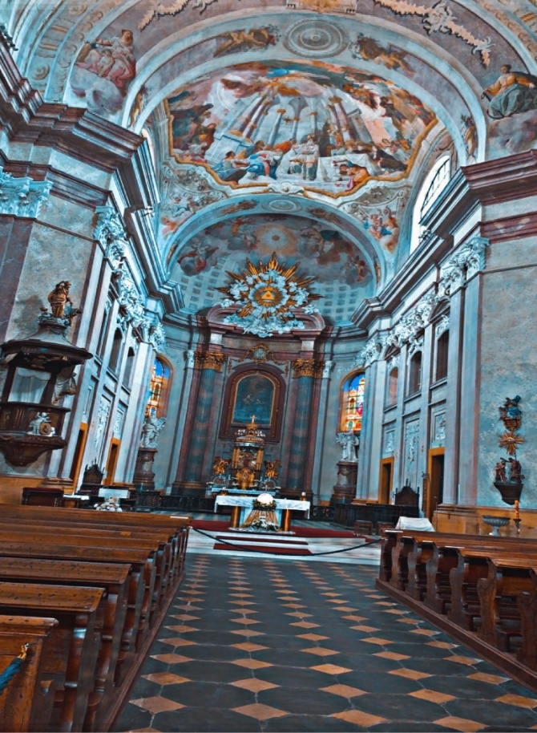
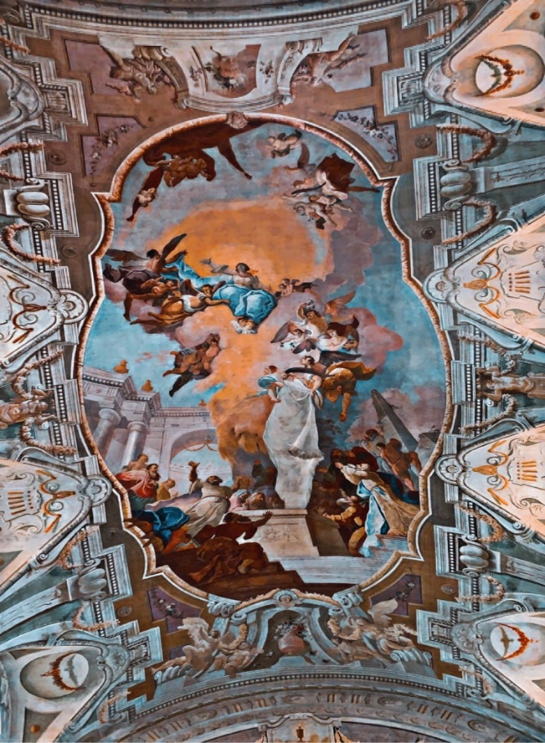

9. deň 13.06.2022
Zrealizované činnosti a aktivity v rámci odbornej praxe:
Keďže začal nový týždeň, tak som klasicky išiel na 8:00 ráno do práce, kde som začal robiť ďalšie objednávky a počítal som ložné metre a celkovú cenu objednávky.

Voľnočasové aktivity:
Dnes sme nemali nič naplánované, takže sme mali rozchod. Išli sme sa s kamarátmi pozrieť do obchodného domu Šantovka a potom sme sa vrátili na rýchlu večeru a išli sme cvičiť. Po cvičení sme sa vrátili do hotela a išli sme rovno spať.

Klady: Najviac sa mi páčil obchodný dom Šantovka.
Zápor: Počasie veľmi nevyšlo.
Dojmy: Vcelku dobré.

10. deň 14.06.2022

Zrealizované činnosti a aktivity v rámci odbornej praxe:
Dnes ráno som klasicky vstal a išiel som na 8:00 ráno do práce. Hneď na stole ma čakala kopa objednávok, ktoré som mal číselne zoradiť do fascikla. Bolo to vcelku ľahké a zbytok dňa som už iba vyplňoval objednávky.
Voľnočasové aktivity:
Dnes sme mali za úlohu odfotiť sa minimálne pri piatich pamiatkach mesta Olomouc. Najprv sme sa išli s kamarátmi najesť, trošku dobiť baterky a potom sme sa išli pofotiť. No a po večeri sme deň zavŕšili cvičením.
Prvá pamiatka:
Stĺp Najsvätejšej Trojice v Olomouci je monument postavený na slávu Božiu v rokoch 1716 až 1754. Jeho hlavným účelom bola okázalá oslava katolíckej cirkvi a viery.
Druhá pamiatka:
Olomoucký orloj je orloj, ktorý je súčasťou severnej steny radnice v Olomouci. Nachádza sa tu od 15. storočia. Súčasná podoba orloja pochádza od Karla Svolinského v duchu socialistického realizmu.
Tretia pamiatka:
Ariónova kašna - ide o fontánu, ktorej nádrž je zapustená až pod úroveň dlažby a v ktorej sa nachádzajú tri skulptúry: korytnačka s rozmernou plastikou na chrbte, plastika bájneho básnika Arióna s delfínom a dve sošky spodobňujúce dievča s chlapcom, ktorí stoja aj na korytnačkách.
Štvrtá pamiatka:
Mariánsky stĺp v Olomouci je barokový morový stĺp na Dolnom námestí v Olomouci. Stĺp postavil v rokoch 1715 - 1723 Václav Render ako výraz vďačnosti olomouckých mešťanov za skončenie moru, ktorý bol na Morave v rokoch 1714 až 1716.
Piata pamiatka:
Na Dolnom náměstí sa okrem Neptunovej fontány nachádza aj fontána so sochou Jupitera. Rímsky boh metá pravou rukou blesky, pri nohách mu sedí orol ako posol a vykonávateľ Jupiterovej vôle. Socha stojí na väčšom ozdobnom podstavci a v rohoch sú hlavy levov, ktoré tryskajú vodu. Voda tryská aj z kvetov na stenách podstavca.
Klady: Veľmi sa mi páčili pamiatky.
Zápory: Celý deň som bol vcelku unavený.
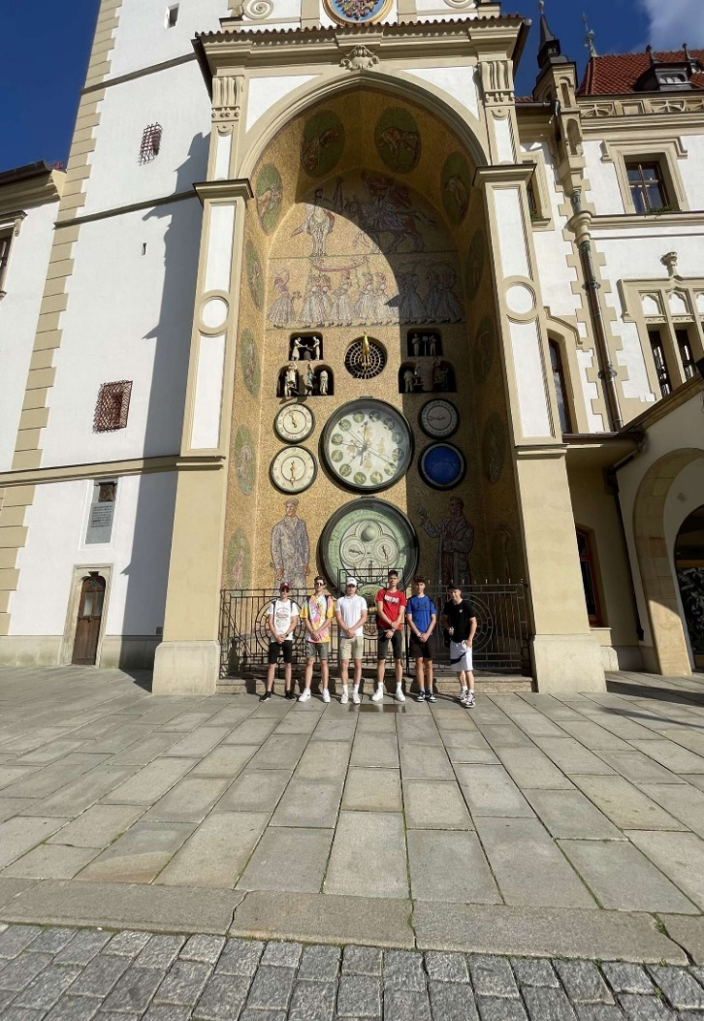
Dojmy: Celý deň som si užil.

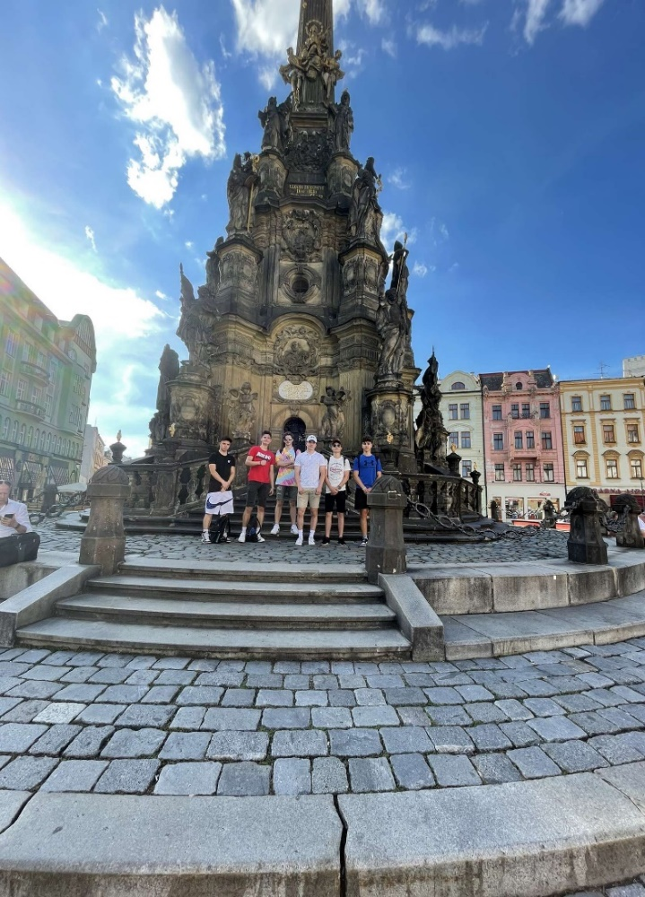

11. deň 15.06.2022
Zrealizované činnosti a aktivity v rámci odbornej praxe:
Do firmy som prišiel o 8:00 ráno a dnes sme mali na pláne počítanie ložných metrov a cien objednávky. Celý čas to išlo vcelku rýchlo a o 14:00 som odišiel s firmy do hotela.
Voľnočasové aktivity:
Dnes nás čakal výlet na Svätý Kopeček, kde je Bazilika Minore Navštívení Panny Márie. Po vstupe do Baziliky sme si sadli na lavičky a pán sprievodca nám začal predstavovať toto miesto. Celý jeho výklad bol zaujímavý a dozvedeli sme sa veľa vecí o danej bazilike. Po exkurzii sme išli autobusom späť do hotela, kde nás čakala večera. Potom sme išli samozrejme cvičiť.

Klady: Bazilika bola fakt pekná a zaujímavá
Zápory: Preplnený autobus
Dojmy: Super výlet
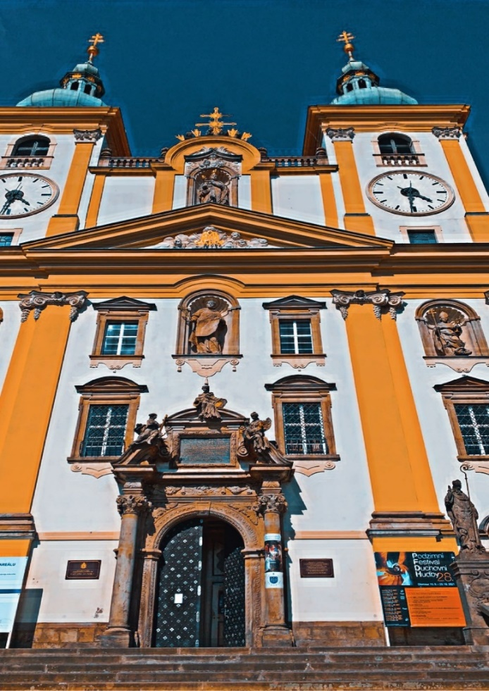
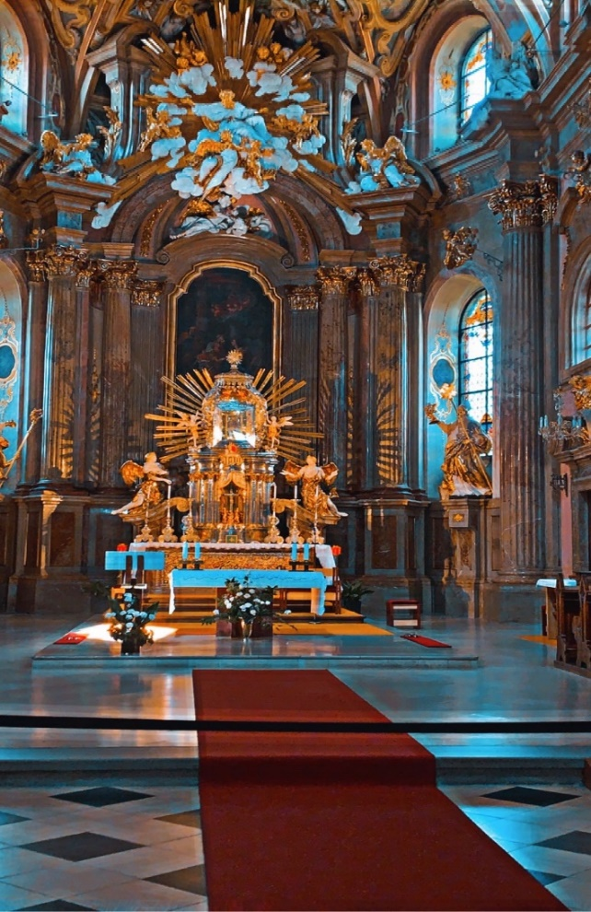

12. deň 16.06.2022

Zrealizované činnosti a aktivity v rámci odbornej praxe:
Ráno som prišiel klasicky na 8:00 ráno do práce. Celý deň bol vcelku pokojný, nemal som až tak veľa práce, tak som si trošku oddýchol. O 14:00 som išiel do hotela, kde som sa najedol a trošku pospal.

Voľnočasové aktivity:
Dnes sme išli do tzv. Pevnosti Poznania, čo je vlastne interaktívne múzeum vedy v Olomouci. Bolo otvorené 16. apríla 2015 a múzeum založila Prírodovedecká fakulta Univerzity Palackého. Bolo to tam veľmi zaujímavé a zistili sme ako fungujú niektoré javy.

Klady: Pevnosti Poznani bola super.
Zápory: Počasie moc nevyšlo a začal pršať
Dojmy: Super

13. deň 17.06.2022
Zrealizované činnosti a aktivity v rámci odbornej praxe:
Dnes bol posledný deň v práci a ako už bolo zvykom prišiel som na 8:00 ráno. Práce nebolo veľa, ale predsa len som vyplnil nejakú objednávku. Okolo 14:00 som odchádzal s firmy a prišiel čas lúčenia. Ako darček som dal niektorým zamestnancom čokoládu ako vďaku za to, že mi vždy ochotne pomáhali.

Voľnočasové aktivity:
Dnes nám dali od akcii pauzu, aby sme sa naposledy rozlúčili s mestom. Išli sme na námestie pozrieť posledné pamiatky a potom sme oddychovali na našich izbách. Po večeri sme išli ešte poslednýkrát cvičiť, aj keď nám po pol hodine zatvorili fitness centrum kvôli rekonštrukcii klimatizácie, ale to nám aspoň umožnilo ísť si ďalej pozrieť mesto.
Klady: Pekné počasie.
Zápory: Zatvorenie fitness centra po pol hodine.
Dojmy: Vcelku super, ale ľudia z firmy mi budú chýbať.

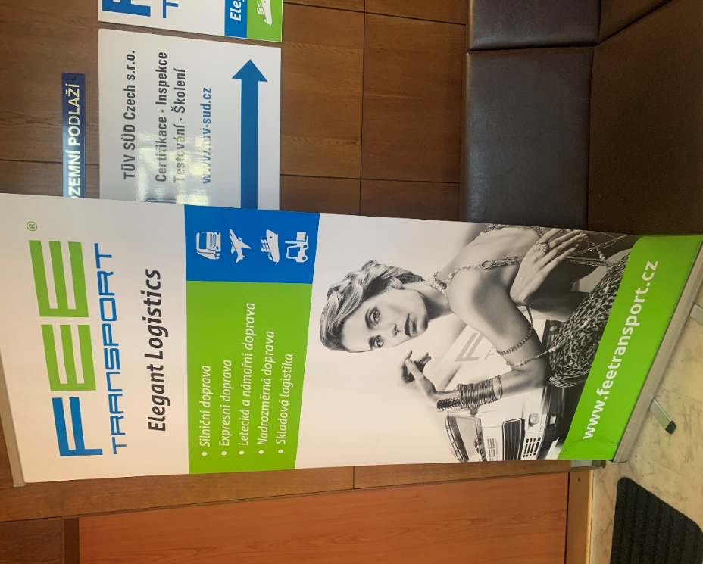
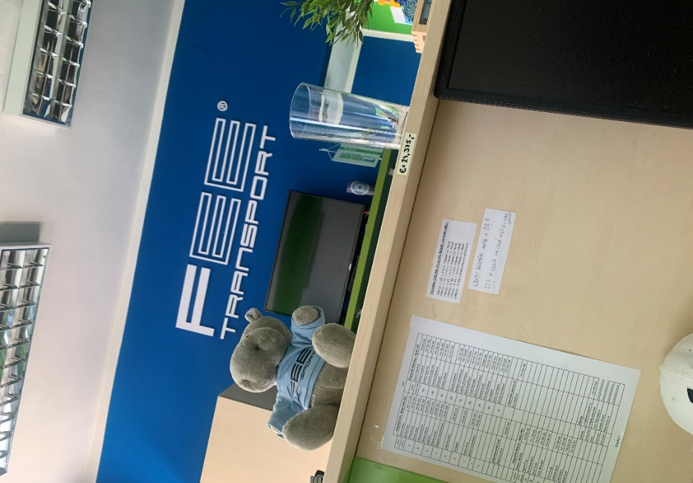

14. deň 17.06.2022

Zrealizované činnosti a aktivity v rámci odbornej praxe:
Dnes sme dostali pekné tričká od Agamosu.

Voľnočasové aktivity:
Vstal som okolo 8:30 a išiel som sa spolu s kamarátmi naraňajkovať. Potom sme išli ešte pozrieť mesto a trošku zaspomínať. Spoločne som sa išiel s kamarátmi ešte najesť. Po príchode do hotela sme sa pobalili a odišli sme s mikrobusom smerom do Žiliny. Cesta ubehla rýchlo a na zastávke sme sa ešte rozlúčili a tam sa náš zájazd skončil.

Klady: Cesta ubehla rýchlo.
Zápory: Žiadne.
Dojmy: Olomouc mi bude chýbať a rád na toto mesto budem spomínať.

Čo mi účasť na tejto mobilite priniesla, čo som sa naučil, spoznal...:

Táto účasť mi priniesla hlavne skúsenosti a zážitky, ktoré vám nikto v živote nezoberie. Spoznal som veľa super ľudí hlavne vo firme, ktorí vždy nosili úsmev na tvári. Naučil som sa či už viac osamostatniť alebo pohybovať sa v tom povedzme dospeláckom živote. Naučilo ma to zodpovednosti a taktiež som sa naučil veľa vecí, ktoré využijem v danom odbore, ktorý študujem. Celý zájazd hodnotím pozitívne a ak sa ešte naskytne možnosť, tak si rád niečo podobné zopakujem.

Dátum: 18.06.2022 Sagan
Podpis účastníka mobility

